**DİŞİ ÜREME ORGANI**

**d**

**İNSANDA ÜREME BÜYÜME VE GELİŞME**

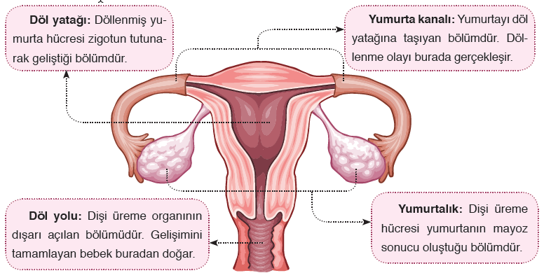

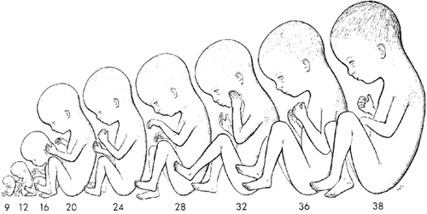

**ULAŞ BAŞOĞLU**

**DİŞİ ÜREME ORGANI NOTLARI**

**ERKEK ÜREME ORGANI**

* Yumurtalıklarda 28 günde bir yumurta üretimi olur ve döllenmemiş yumurta döl yolundan (vajinadan) dışarı atılır. Buna adet görme (regl) denir.
* Sperm ve yumurtanın birleşmesi yumurta kanalında olur.
* Zigot döl yatağına tutunup gelişir.

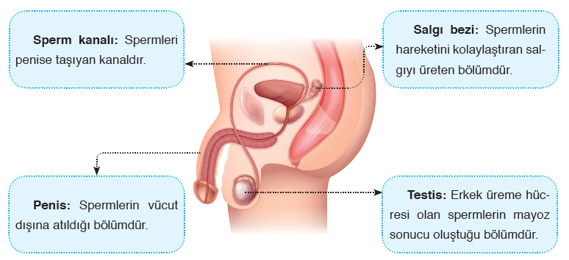

**Yumurta hücresi**

**ÜREME HÜCRELERİNİN**

**ÖZELLİKLERİ**

**ERKEK VE DİŞİ ÜREME ORGANLARINDAKİ YAPILARIN GÖREV BENZERLİKLERİ**

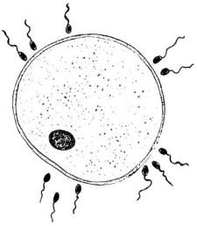

**TESTİS**

**YUMURTALIK**

Büyük, çok sitoplazmalı, hareketsizdir. Az sayıda üretilir.

ÜREME HÜCRESİ ÜRETİMİ

**Sperm hücresi**

**YUMURTA KANALI**

**SPERM**

**KANALI**

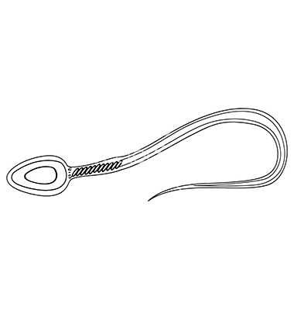

ÜREME HÜCRELERİNİN TAŞINMASI

Küçük, az sitoplazmalı, hareketlidir. Çok sayıda üretilir.

ORGANLARIN DIŞA AÇILAN BÖLÜMLERİ

**PENİS**

**DÖL YOLU**

**(VAJİNA)**

**ANNE ADAYININ**

**SAĞLIĞI**

**İNSAN YAŞAM DÖNGÜSÜ**

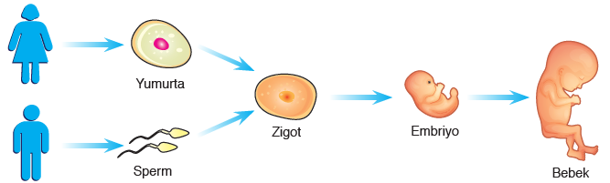



* Sigara, alkolden uzak durmalı,
* Kullandığı ilaçlara dikkat etmeli
* Ağır kaldırmamalı
* Mayoz bölünmelerle sperm ve yumurta oluşur.
* Sperm ve yumurta döllenip zigot oluşur.
* Zigot mitoz bölünmelerle gelişir embriyo oluşur.
* Embriyo mitoz bölünmelerle gelişir ve bebek oluşur.
* Bebeğin doğumu yaklaşık 9 ay sürer
* Dengeli beslenmeli
* Mutlu edilmeli :)

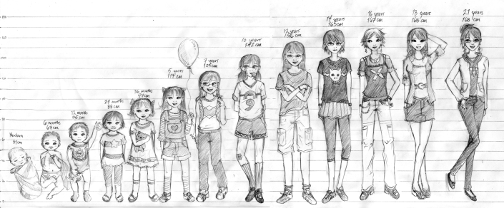

**SADECE ERKEKLERDE GÖRÜLEN BEDENSEL DEĞİŞİMLER**

**ERGENLİK**



* 12-24 yaş arası dönemdir.
* Ergenliğe başlangıç yaşı kişiden kişiye, kalıtsal veya çevresel olarak değişebilir.
* Kızlarda daha erken başlar.

**ORTAK BEDENSEL DEĞİŞİMLER**

**SADECE KIZLARDA GÖRÜLEN BEDENSEL DEĞİŞİMLER**

* Sakal, bıyık
* Sperm oluşumu
* Ses kalınlaşması

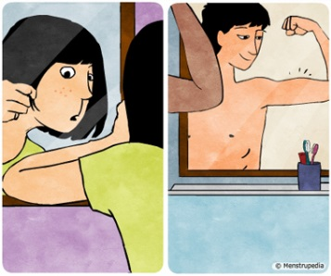



* Sivilceler
* Boy kilo artışı
* Kas gelişimi
* Koltuk altı vb bölgelerde kıllanma
* Ter salgısının artması
* Vücut hatlarının belirginleşmesi
* Adet görme
* Yumurta oluşumu



**ERGENLİKTEKİ RUHSAL DEĞİŞİMLER**

**ERGENLİK SAĞLIĞI**

Sağlıklı bir ergenlik için;

* Zararlı alışkanlıklardan uzak durmak
* Sorunlar için yardım almak
* Dengeli beslenmek
* Spor yapmak
* Mevsime uygun giyinmek

gerekir.

* Utangaçlık
* Yalnız kalma isteği
* Bağımsız olma isteği
* Ani duygusal değişimler
* İnsanlarla sağlıklı iletişim kuramama